Железо и его соединения.
- Число электронов в ионе железа Fe²⁺
- 28
- 54
- 24
- 58
- Одинаковую степень окисления железо проявляет в соединениях:
- К₂FeO₄ и FePO₄
- Fe₂O₃ и Fe(NO₃)₂
- FeO и FeCO₃
- Fe(OH)₃ и FeCl₂
- Из предложенного списка реактивов выберите два, с которыми железо реагирует при комнатной температуре.
- концентрированная серная кислота
- разбавленная соляная кислота
- раствор нитрата серебра
- концентрированная щёлочь
- углекислый газ
- Из предложенного перечня веществ выберите два вещества, которые образуются при взаимодействии железа с соляной кислотой.
- FeCl₃
- H₂
- Cl₂
- FeCl₂
- H₂O
- Установите соответствие между названием простого вещества и формулами веществ, с каждым из которых оно может взаимодействовать: к каждой позиции, обозначенной буквой, подберите соответствующую позицию, обозначенную цифрой.
НАЗВАНИЕ ВЕЩЕСТВА |  | ФОРМУЛЫ ВЕЩЕСТВ
A) углерод  Б) кислород  B) кремний  Г) железо |  | 1) 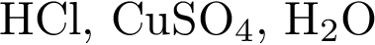  2) 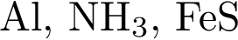  3)  4) 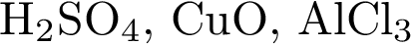  5) 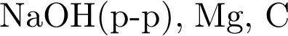  6) 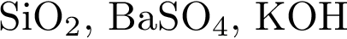

- Задана следующая схема превращений веществ:

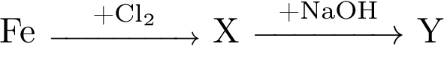
Определите, какие из указанных веществ являются веществами X и Y.
1) оксид железа(II)
2) гидроксид железа(III)
3) гидроксид железа(II)
4) хлорид железа(II)
5) хлорид железа(III)
7. Из предложенного перечня веществ выберите два вещества, с каждым из которых
реагирует оксид железа (II).
- кислород
- аммиак
- вода
- гидроксид кальция
- соляная кислота
- Из предложенного перечня выберите две пары веществ, с каждым из которых взаимодействует оксид железа(III).
- K₂SO₄ и P₂O₅
- NaOH и Cu(OH)₂
- Al(OH)₃ и H₂O
- NaOH и CO
- KOH и H₂SO₄
- Установите соответствие между названиями оксидов и перечнем веществ, с которыми они могут взаимодействовать: к каждой позиции, обозначенной буквой, подберите соответствующую позицию, обозначенную цифрой.

НАЗВАНИЕ ОКСИДА |  | ВЕЩЕСТВА
A) оксид кремния (IV)  Б) оксид азота (IV)  B) оксид бария  Г) оксид железа (II) |  | 1) 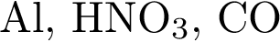  2) 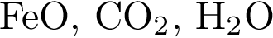  3) 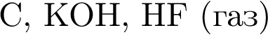  4) 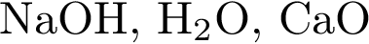  5) 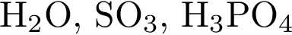  6) 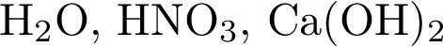
- Гидроксид железа (III) взаимодействует с каждым из двух веществ:
- HBr и NaCl
- NaOH и HCl
- HNO3 и BaCl₂
- KOH и MgSO₄
- В двух пробирках находился раствор хлорида железа(III). В первую пробирку добавили раствор вещества Х, а во вторую – раствор вещества Y. В первой пробирке образовался бурый осадок и выделился газ, во второй – образовался только бурый осадок, а газ не выделялся. Из предложенного перечня выберите вещества X и Y, которые могут вступать в описанные реакции.
- KOH
- Ba(NO₃)₂
- Na₂CО₃
- Br₂
- H₂SO₄
- Установите соответствие между названием соли и средой водного раствора этой соли: к каждой позиции, обозначенной буквой, подберите соответствующую позицию, обозначенную цифрой.

НАЗВАНИЕ СОЛИ |  | СРЕДА РАСТВОРА
А) сульфат железа (III)  Б) хлорид хрома (III)  В) сульфат натрия  Г) сульфид натрия |  | 1) нейтральная  2) щелочная  3) кислая

13. Верны ли следующие утверждения о способах получения металлов?
А. Алюминий получают восстановлением его оксидом углерода.
Б. Железо получают электролизом раствора его солей.
- верно только А
- верно только Б
- верны оба утверждения
- оба утверждения неверны
- Установите соответствие между веществом и основным способом его промышленного производства: к каждой позиции, обозначенной буквой, подберите соответствующую позицию, обозначенную цифрой.

ВЕЩЕСТВО |  | СПОСОБ ПРОМЫШЛЕННОГО ПРОИЗВОДСТВА
А) железо  Б) водород  В) хлор |  | 1) паровая конверсия природного газа  2) восстановление оксида углеродом  3) перегонка воздуха  4) электролиз раствора соли

- Для получения 25 г железа, согласно уравнению
потребуется затратить теплоты_________. Ответ укажите в кДж с точностью до целых.

- При растворении железа в горячей концентрированной серной кислоте выделилось 3,36
л газа (н. у.). Вычислите массу железа, которое вступило в реакцию. Ответ дайте в граммах
с точностью до десятых.

- Для выполнения задания используйте следующий перечень веществ: хлорид железа(III),
карбонат калия, серебро, иодоводородная кислота, сульфат натрия. Допустимо
использование водных растворов веществ.
Из предложенного перечня веществ выберите вещества, между которыми возможна
окислительно-восстановительная реакция, и запишите уравнение этой реакции.
Составьте электронный баланс, укажите окислитель и восстановитель.

- Через раствор гидроксида натрия пропустили избыток углекислого газа. Раствор
выпарили, полученное вещество прокалили, при этом наблюдали выделение бесцветного
газа. Образовавшееся вещество собрали и добавили к раствору бромида железа (III).
Выпавший при этом осадок красновато-коричневого цвета прореагировал с раствором
иодоводородной кислоты.
Напишите уравнения четырёх описанных реакций.

